Коршняк В.Ю., Дьяков Д.Д., Рыков А.Г.
«Анализ результатов лечения пациентов с повреждением передней крестообразной связки (ПКС) в Дорожной клинической больнице ст. Хабаровск»
НУЗ «Дорожная клиническая больница на станции Хабаровск 1 ОАО «РЖД»
Аннотация
Проведен анализ результатов хирургического лечения нестабильности коленного сустава у 52 пациентов с повреждением передней крестообразной связки. Всем пациентам выполнена пластика передней крестообразной связки по одной методике. Неудовлетворительные результаты лечения получены в 28,8% случаев. Среди осложнений хирургического лечения, наиболее тяжелыми были рецидивы нестабильности сустава, в следствие несостоятельности транспланатата, инфекционные осложнения и артррофиброз.
Ключевые слова: передняя крестообразная связка, лечение нестабильности коленного сустава, осложнения после пластики передней крестообразной связки

Наиболее часто повреждениям коленного сустава подвергаются молодые активные пациенты, при этом вторым по частоте повреждением является разрыв или отрыв ПКС от мест прикрепления. Как правило, консервативное лечение повреждений ПКС, при наличии клиники нестабильности коленного сустава мало эффективно. С таким повреждением пациенты вынуждены ограничивать свою активность и менять привычный образ жизни. Современным и высоко эффективным методом лечения разрывов ПКС являются различные виды пластики поврежденной связки с применением артроскопии. Хирургическое лечение в 75-90% случаев позволяет вернуть пациентов к привычному образу жизни.
Материалы и методы: В исследование вошли 52 пациента, из них мужчин было 45 (средний возраст 32 года), а женщин 7 (средний возраст 36 лет). Изолированное повреждение ПКС выявлено у 4 пациентов (7,7%). У остальных пациентов повреждение ПКС сочеталось с повреждением менисков или повреждением суставного хряща. Предоперационное обследование включало в себя сбор жалоб, анамнеза заболевания, клинический осмотр, рентгенографию коленного сустава и МРТ коленного сустава (рис.1). Оценка функции коленного сустава до и после операции проводилась по шкалам KSS и J. Lysholm. Всем пациентам выполнена артроскопическая транстибиальная однопучковая пластика передней крестообразной связки. В качестве трансплантата применялись сухожилия полусухожильной и нежной мышц пациента, взятых с пораженной ноги. Фиксация сухожильного трансплантата в бедренном костном тоннеле проводилась при помощи пинов RigidFix (поперечная фиксация), а в большеберцовом тоннеле при помощи гильзы и винта системы BiointraFix (производства DePuy). Сухожильные трансплантаты брались через небольшой разрез в области «гусиной лапки» коленного сустава, причем один хирург предпочитал выполнять разрез параллельно бугристости большеберцовой кости, а второй косо, следую ходу сухожилий гусиной лапки. Всем пациентам проводилась периоперационная профилактика инфекционных осложнений антибиотиком широкого спектра действия, в течение суток после операции. Также в течение 3 суток проводилась тромбопрофилактика (низкомолекулярными гепаринами или оральными антикоагулянтами), этого было достаточно, т.к. по истечении этого срока, как правило, все пациенты начинали ходить с тростью с опорой на оперированную ногу. В послеоперационном периоде проводилась рентгенография коленного сустава в двух проекциях для оценки расположения костных каналов, как правило четко различался только канал в большеберцовой кости (рис. 2). При отсутствии восстановления функции коленного сустава по истечении 6 месяцев после операции выполнялась МРТ коленного сустава. Первые 3 дня после операции проводилась иммобилизация ортезом, заклиненным в полностью разогнутом положении затем разрешались движения в ортезе с углом сгибание 60 градусов (первые 4 недели) и 90 градусов (оставшиеся 2 недели). Длительность фиксации сустава ортезом составляла 6 недель. Пациентам рекомендовалась ходьба с тростью на протяжении всего периода фиксации сустава. Результаты хирургического лечения оценивались спустя год и более после операции.
Результаты и обсуждения: перед операцией функция коленного сустава по шкале KSS в среднем составила 74,6 (минимальный показатель 46 баллов, максимальный 90) баллов, что соответствует хорошей функции сустава, а по шкале J. Lysholm 68,8 (минимальный показатель 29 баллов, максимальный 93 балла) баллов, что соответствует удовлетворительной функции коленного сустава. Результаты лечения отслежены у всех пациентов. Среднее количество баллов по шкале KSS после операции составило 83,6, что соответствует отличной функции сустава, а по шкале J. Lysholm – 86 баллов, что соответствует хорошей функции коленного сустава. Практически все пациенты в раннем послеоперационном периоде отмечали снижение чувствительности кожи по наружной поверхности. У 40% пациентов с косым разрезом для забора трансплантата и у 50% пациентов с прямым разрезом гипестезия кожи сохранялась до года, однако спустя 2 года после операции, как правило у всех пациентов восстанавливалась чувствительность. Среди послеоперационных осложнений следует отметить следующие: у 4 пациентов (7,6%) в разные сроки рецидивировала нестабильность коленного сустава (рис. 3), двоим из них в последующем выполнена ревизионная пластика ПКС (в одном случае аутотрансплантатом – сухожилия были взяты с другой ноги, в другом случае использован лавсановый трансплантат), одна пациентка для повторной операции уехала в НИИТО им. Р.Р. Вредена, где ей была выполнена повторная пластика ПКС трансплантатом из собственной связки надколенника, при этом было сказано, что причина рецидива нестабильности является неправильное положение бедренного туннеля (слишком вертикально), один пациент отказался от операции; у 2 пациентов (3,8%) в раннем послеоперационном периоде развился артрит с повышением температуры до 39-40°. Одному из них для купирования инфекционного процесса проводилась ревизионная артроскопическая санация сустава с удалением трансплантата и фиксаторов трансплантата из большеберцовой кости с дренированием сустава. Не смотря на проводимое лечение, сохранялся серозно-фибринозный артрит, в последующем приведший к полному разрушению суставного хряща. В итоге пациенту выполнено тотальное эндопротезирование коленного сустава, не смотря на молодой возраст пациента (29 лет). Второму пациенту удалось сохранить трансплантат и купировать инфекционный процесс. У двоих пациентов в послеоперационном периоде возник cyklop-синдром (локальный артрофиброз) с контрактурой коленного сустава, который был выявлен после выполнения МРТ (рис. 4). После проведения артроскопического релиза симптомы артрофиброза купировались, но у одного из них причиной контрактуры сустава явилось неправильное положение бедренного костного канала, что по мимо артрофиброза привело к частичному повреждению трансплантата крестообразной связки (рис. 5). У одного пациента спустя два года после операции в месте расположения тибиального фиксатора сформировалось жидкостное безболезненное образование, при ревизии образования им оказалась гранулема, включавшая в себя остатки разрушенных гильзы и винта, превратившихся в молокоподобную жидкость. После удаления образования образовался костный дефект, который был замещен костным трансплантатом (рис. 6). У одного пациента в п/о периоде развился хондроматоз коленного сустава, что потребовало выполнения артроскопии с удалением суставных тел. Трое пациентов, не смотря на большой срок после операции предъявляли жалобы на безболезненный хруст в суставе при движениях. У двоих пациентов, даже на фоне тромбопрофилактики в раннем послеоперационном периоде развился флеботромбоз вен оперированной ноги с последующим формированием посттромбофлебитического синдрома. Таким образом частота осложнений после восстановления ПКС у нас в клинике составила 28,8% (15,4% осложнений которые значительно нарушили качество жизни пациентов), что в целом говорит, что необходимо повышать уровень знаний и умений в лечении данной патологии, но в то же время процент «значимых» осложнений не превышает данные статистики. В конце хотелось бы поделиться одним наблюдением: в процессе осмотра пациентов, у некоторых из них в позднем послеоперационном периоде выявлялся положительный симптом Лахмана и переднего выдвижного ящика (до 10 мм), однако жалоб на нестабильность эти пациенты не предъявляли, а по шкале J. Lysholm у них определялись хорошие и отличные результаты. Вероятно, это подтверждает наличие рефлекса сокращения мышц бедра в ответ на растяжение крестообразной связки, когда она имеет две точки фиксации, не смотря на ее относительное удлинение. Одному из таких пациентов, по поводу повторной травмы сустава, спустя 2 года после пластики крестообразной связки выполнена артроскопия коленного сустава, при которой обнаружены признаки лигаментизации трансплантата (васкуляризация, он покрыт синовиальной оболочкой, структура однородная), но также имелось его относительное удлинение (рис. 7).
Выводы:
- Артроскопическая пластика ПКС, в большинстве случаев, позволяет пациентам вернуться к обычной жизни и физической активности.
- Хороший результат лечения пациентов с повреждением ПКС зависит от многих факторов, но технически правильно выполненная операция стоит на первом месте.
- Для уменьшения отрицательных результатов хирургического лечения необходимо строго подходить к установлению показаний к операции и программе послеоперационной реабилитации.
- Нет преимуществ между прямым и косым доступом для взятия сухожильных трансплантатов.
Литература
- Повреждения и заболевания мышц, сухожилий и связок (клинический опыт и обзор литературы) /С.Г. Гиршин, Г.Д. Лазишвили, В.Э. Дубров. М.: ИПК «Дом книги»,2013. 496 с.
- Повреждение передней крестообразной связки коленного сустава: диагностика, лечение, реабилитация. /Под редакцией Г.Д. Лазишвили, А.В. Королева М.: ИПК «Дом книги», 2013. 370 с
- Operative Arthroscopy, 4th edition by Donald H. Johnson, Lippincott Williams & Wilkins., 2013

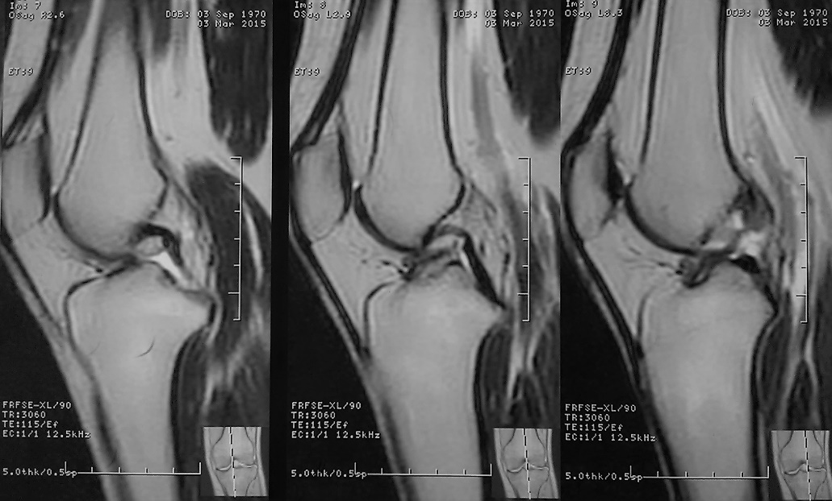
Рисунок 1. МРТ пациентки с повреждение передней крестообразной связки (перед операцией).

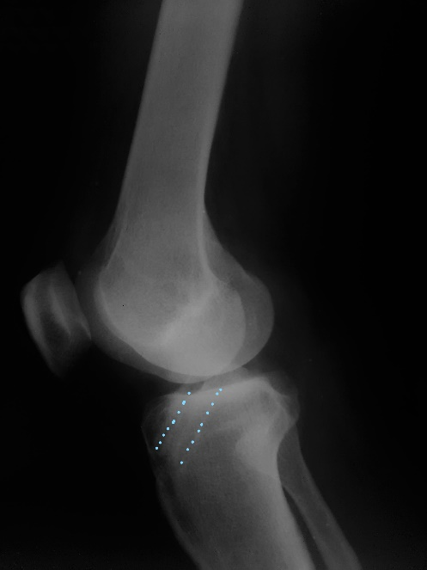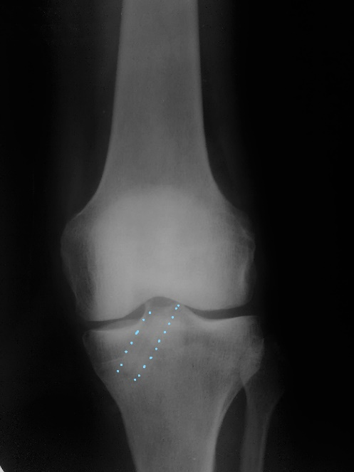
Рисунок 2. Послеоперационные рентгенограммы (маркирован ход костных каналов)

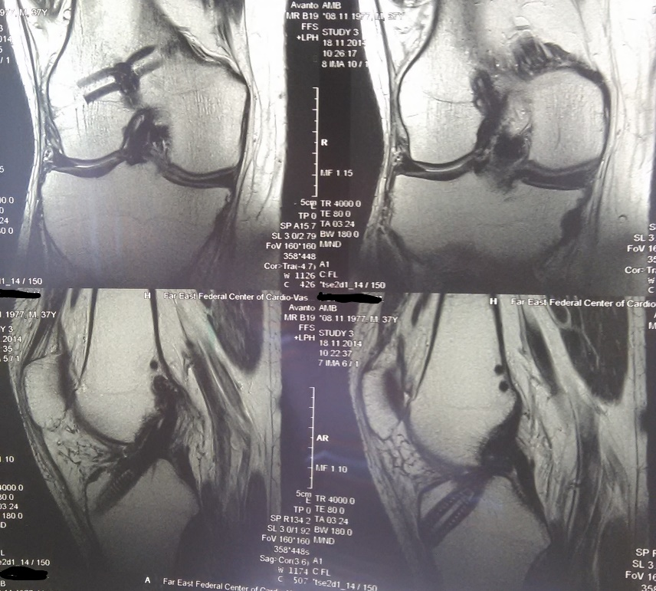
Рисунок 3. МРТ пациента с рецидивом нестабильности коленного сустава (в последующем выполнена повторная пластика передней крестообразной связки).

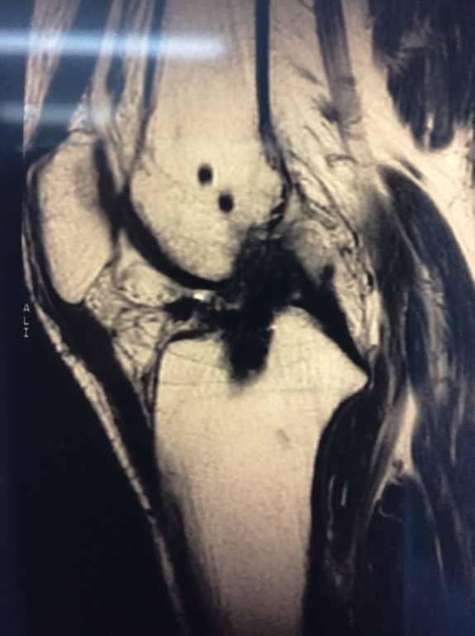
Рисунок 4. МРТ пациента с cyklop-синдромом (локальный артрофиброз).
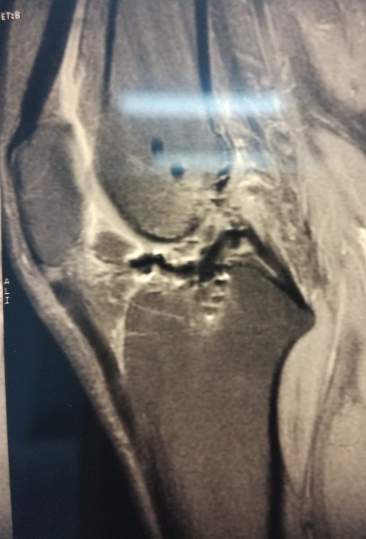
Рисунок 5. Тот же пациент, что на рисунке 4. Определяется частичное повреждение трансплантата передней крестообразной связки при неправильном расположении бедренного костного канала.

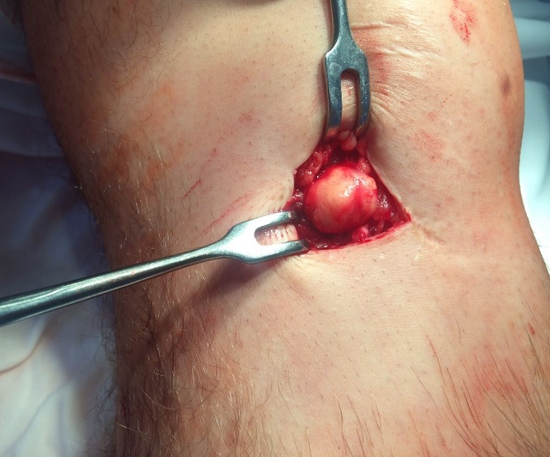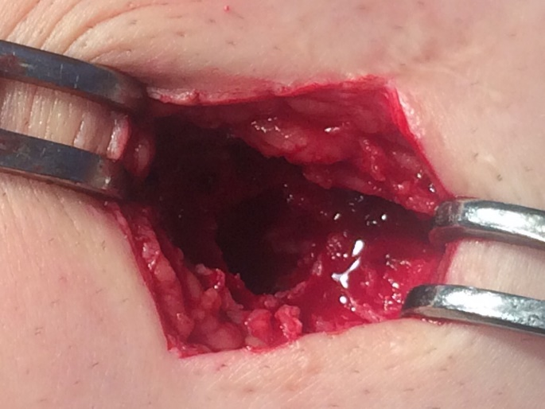
Рисунок 6. Образование в месте стояния тибиального винта и костный дефект после удаления.
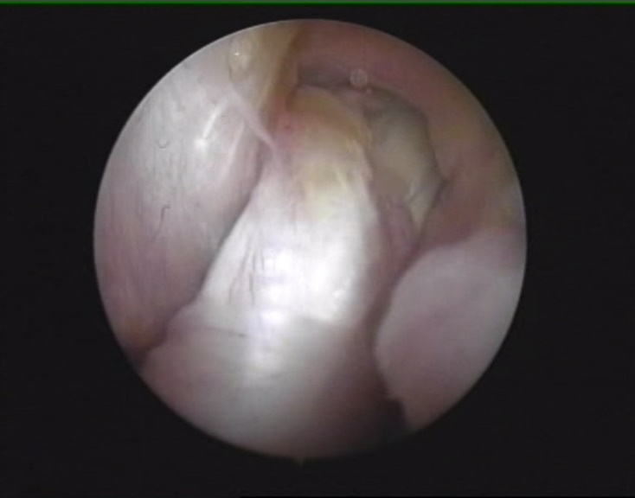
Рисунок 7. Вид трансплантата передней крестообразной связки во время артроскопии через 2 года после пластики.

